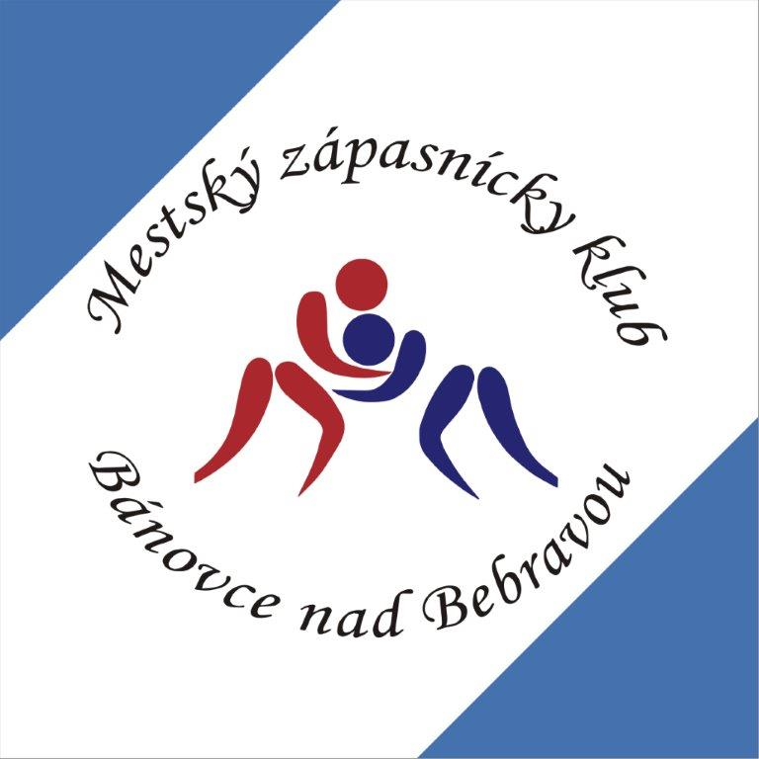
MZK Bánovce nad Bebravou

Ausschreibung und Einladung
Internationales Turnier im Ringen Jugend - Freistil

Veranstalter: MZK Bánovce nad Bebravou
Termin: 2.- 3. 6. 2017
Wettkampfstätte: Stadtsporthalle, Strasse Ferka Urbánka, Bánovce nad Bebravou

Jahrgänge und Gewichtsklassen:

2000, 2001 (2002 mit einer ärztlichen Bestätigung)
69, 76 kg + 2 kg Toleranz
2002, 2003 (2004 mit einer ärztlichen Bestätigung)
35, 66, 73 kg
2004 ,2005, (2006 mit einer ärztlichen Bestätigung)
27-29, 31, 33, 35, 37, 40, 44, 48, 52, 57, 62, 68, 73, 73-85 kg
2006, 2007
30, 33, 36, 40, 43, 52, 56, 65 kg
2008 und Jüngere
26, 30, 33, 36, 48 kg

Regeln: Gerungen wird nach den Bestimmungen UWW, System A,B Gruppen
Auszeichnung: Ehrenpreis und Urkunden für Platz 1.-3.

P r o g r a m m

2. 6. 2017 (Freitag):
17,00 – 19,00 Uhr Registration, ärztliche Untersuchung und Abwiegen – Stadtsporthalle
3. 6. 2017 (Samstag):
08,30 – 09,30 Uhr Registration
09,30 – 10,00 Uhr ärztliche Untersuchung und Abwiegen
10,30 Uhr Turnieranfang

Teilnehmer: Internationales Turnier
Meldeschluss: bis 24.5.2017 an E-mail: zapaseniebn@zapaseniebn.sk;
Mobil: 00421 908 257 226 (Milan Urbánek)
Für Internationale Klubs untergebracht und verpflegt kostenlos.

Haftung und Versicherung ist Sache der Teilnehmer. Der Ausrichter lehnt jede Haftung für persönliche Schäden oder
Privateigentum ab..

Wir wünschen allen Teilnehmern eine gute Anreise und den erhofften sportlichen Erfolg.

Bánovce nad Bebravou, 15.3.2017
Mgr. Peter Boďo
Die Vorstandschaft

